Valsts ārējās sauszemes robežas apsardzībai nepieciešamās infrastruktūras izbūves nodrošināšanai noslēgtie līgumi un no tiem izrietošie garantijas saistību termiņi
- Atbilstoši Ministru kabineta 2022. gada 17. marta sēdē (prot. Nr.16, 1.§ “Informatīvais ziņojums “Par valsts ārējās sauszemes robežas apsardzībai nepieciešamās infrastruktūras izbūves gar Latvijas Republikas un Baltkrievijas Republikas valsts robežu cenu aptaujas rezultātiem un priekšlikumiem turpmākai rīcībai”) nolemtajam ir noslēgti šādi līgumi:
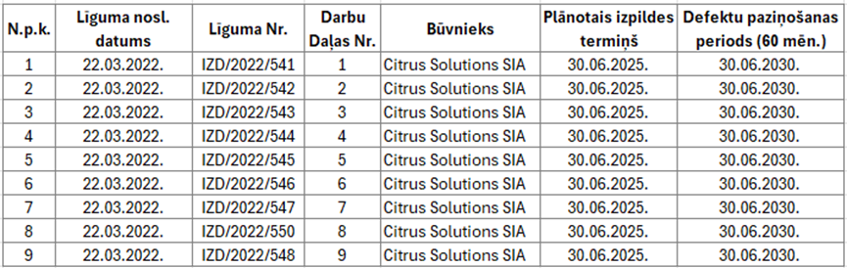

- Atbilstoši Ministru kabineta 2022. gada 14. jūnija sēdē (prot. Nr.32, 52.§ “Informatīvais ziņojums “Par pastāvīgās infrastruktūras valsts robežas joslā uz valsts sauszemes robežas gar Latvijas Republikas – Baltkrievijas Republikas valsts robežu izbūves turpināšanu (2.kārta) un šim mērķim nepieciešamo finansējumu”) nolemtajam ir noslēgti šādi līgumi:
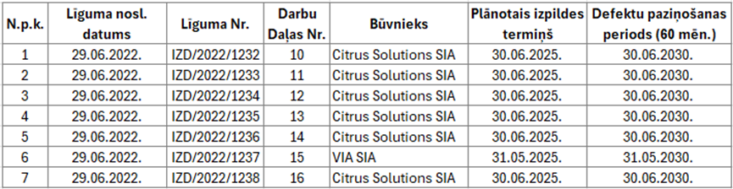

- Atbilstoši 2023. gada 18. maija vienošanos par Finansiāla atbalsta instrumenta robežu pārvaldībai un vīzu politikai projekta Nr. NVA/RPVP/2023/1 īstenošanu ir noslēgts šāds līgums:

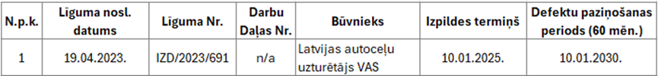

- Atbilstoši Ministru kabineta 2023. gada 29. augusta sēdē (prot. Nr.42, 7.§ Informatīvais ziņojums "Par pastāvīgās infrastruktūras uz valsts ārējās sauszemes robežas izbūves progresu, izbūves turpināšanu un šim mērķim nepieciešamo finansējumu") nolemtajam ir noslēgts šāds līgums:

- Atbilstoši Ministru kabineta 2024. gada 9. aprīļa sēdē (prot. Nr.15, 8.§ Informatīvais ziņojums "Par pastāvīgās infrastruktūras uz valsts ārējās sauszemes robežas izbūves turpināšanu un šim mērķim nepieciešamo finansējumu") nolemtajam ir noslēgts šāds līgums:
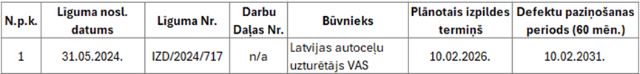

- Atbilstoši Ministru kabineta 2023. gada 28. novembra sēde (prot. Nr.59, 2.§ Informatīvais ziņojums "Par pastāvīgās infrastruktūras uz valsts ārējās sauszemes robežas izbūves progresu, izbūves turpināšanu un šim mērķim nepieciešamo finansējumu") nolemtajam ir noslēgti šādi līgumi:
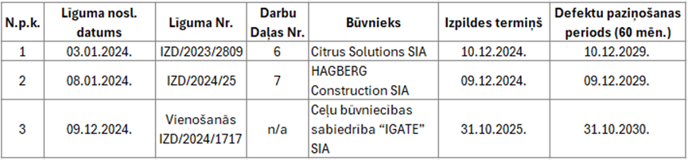

- Atbilstoši Ministru kabineta 2024. gada 6. februāra sēde (prot. Nr.6, 1.§ Informatīvais ziņojums "Par pastāvīgās infrastruktūras uz valsts ārējās sauszemes robežas izbūves turpināšanu un šim mērķim nepieciešamo finansējumu") nolemtajam ir noslēgti šādi līgumi:
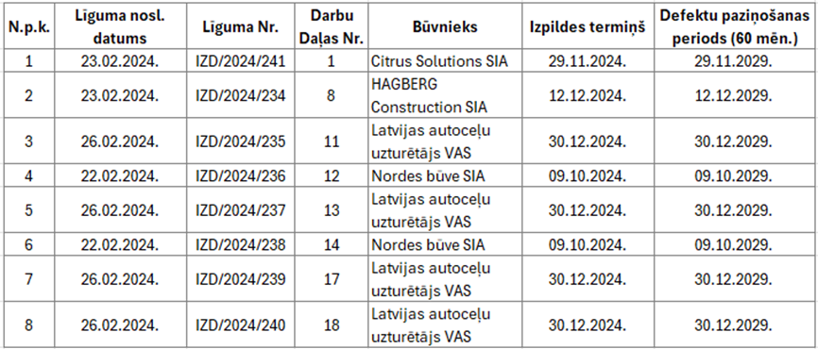

kā arī īstenots projekts ar Nacionālo bruņoto spēku atbalstu (9. un 10. darbu daļas), kur garantijas periods atsevišķi netiek nodrošināts. Paredzēts, ka atklāto būvdarbu defektu (trūkumu, bojājumu, neprecizitāšu, neatbilstību un citu nepilnību) garantijas laikā novēršanai un ar to saistītiem darbiem VNĪ var piesaistīt ārpakalpojumu, nepiemērojot publisko iepirkumu regulējumu, savukārt, izmaksas šim mērķim novirzot no garantijas saistību administrēšanai paredzēta projektu vadības finansējuma, kā arī nepieciešamības gadījumā palielinot finansējumu atbilstoši faktiskajām izmaksām:
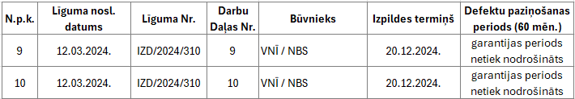

- Atbilstoši Ministru kabineta 2024. gada 20. februāra sēdē (prot. Nr.8, 53.§ Informatīvais ziņojums "Par pastāvīgās infrastruktūras uz valsts ārējās sauszemes robežas izbūves turpināšanu un šim mērķim nepieciešamo finansējumu") nolemtajam ir noslēgti šādi līgumi:
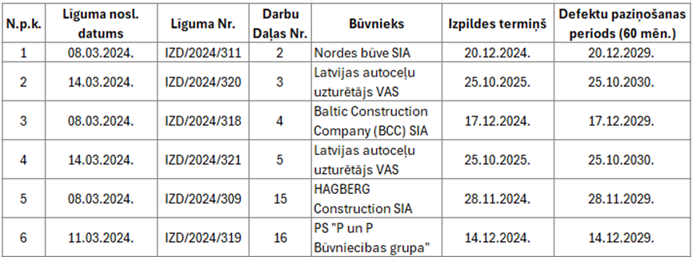
Ņemot vērā, ka vairākiem šajā pielikumā norādītajiem līgumiem darbu pieņemšanas – nodošanas akti vēl nav parakstīti, tabulās ir norādīts plānotais izpildes datums, attiecīgi garantijas laika garantijas termiņš var tikt precizēts.

